План-конспект
педагога дополнительного образования
Яричина Дмитрия Михайловича
Объединение: «Глиняная игрушка»
Программа: «Глиняная игрушка»
Группа: 01-36, 01-37,01-35
Время: 13.30-15.00, 15.10-16.40, 18.30-20.00
Дата: 20.12.2023
Тема №31 «Новогодние подарки. Лепка на свободную тему»
Задачи:
- Развитие навыков в работе с основными приёмами лепки:
- Развитие образного мышления.
Ход урока:
-Сегодня на занятии мы начинаем подготовку к новому году. Будем лепить те образы и символику, которые сопутствуют празднику, то, что можно подарить, как сувенир, чем можно украсить ёлочку, создать сказочную атмосферу ожидания Чуда…
Это могут быть подсвечники, ёлочные украшения, новогодние образы Деда Мороза и Снегурочки, гороскопические символы нового года и всё, всё , всё ,что связано с праздником.
Что касается ёлочных украшений, то мы остановимся на этой теме на следующем занятии, будем работать отдельно.
Выбор образов для лепки сегодня свободный. Каждый сам придумает, что бы он мог подарить на новый год своим близким и друзьям.
-Итак, можно слепить символ нового года Дракона.
Далеко летал дракон, побывал за морем он. Видел он волшебный лес, заколдованных принцесс. Видел он богатырей, Чародеев, королей Много сказок знает он —Мой летающий дракон, и рассказывает мне Эти сказки в тишине.
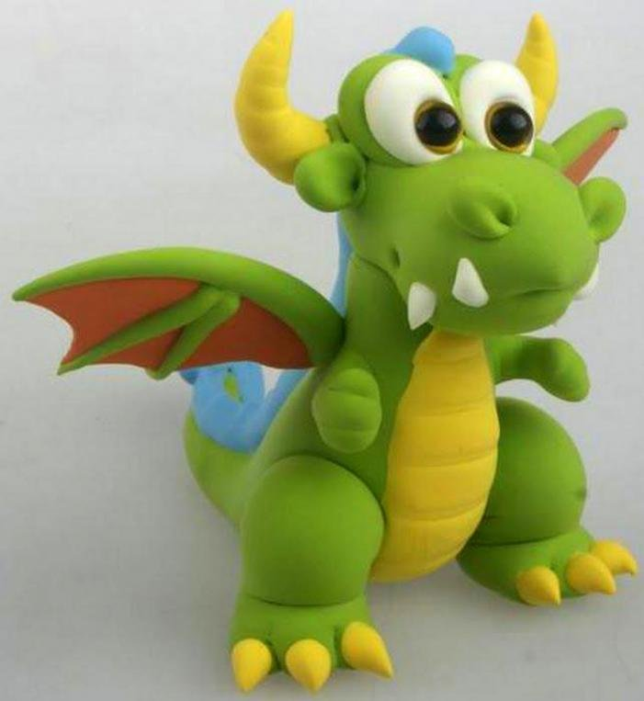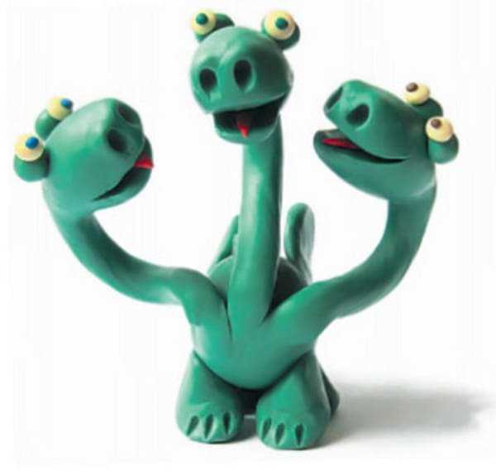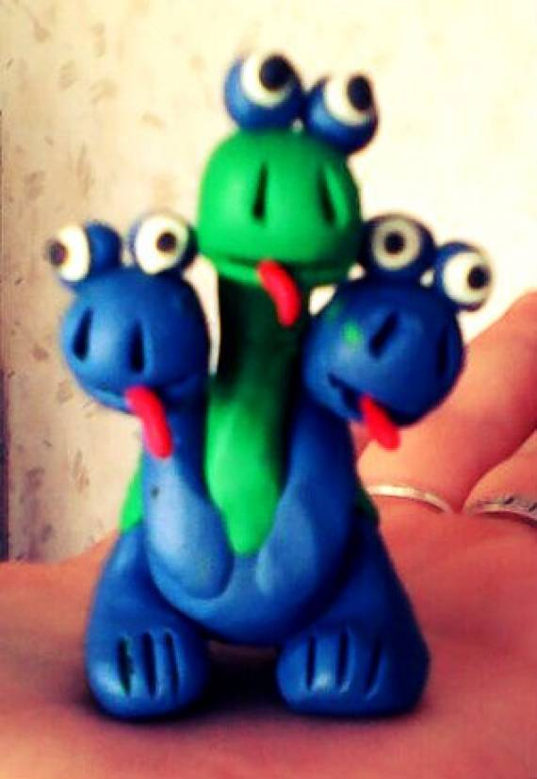

-Дракон – это мифологическое существо, встречается в старинных легендах, преданиях, сказках. Драконы бывают очень разные: одноголовые, трёхголовые( Змей Горыныч), с крыльями (европейское средневековье), и бескрылый (китайский дракон)… Объединяет их то, что все драконы на четырёх лапах и со змеиным хвостом.
При лепке дракона используются такие приёмы как шарики, капельки, морковки и жгутики, а также вырезания стеком.
-Следующие новогодние образы - Дед Мороз и Снегурочка. Классические символы новогодних праздников, которые уже давно стали традиционными.
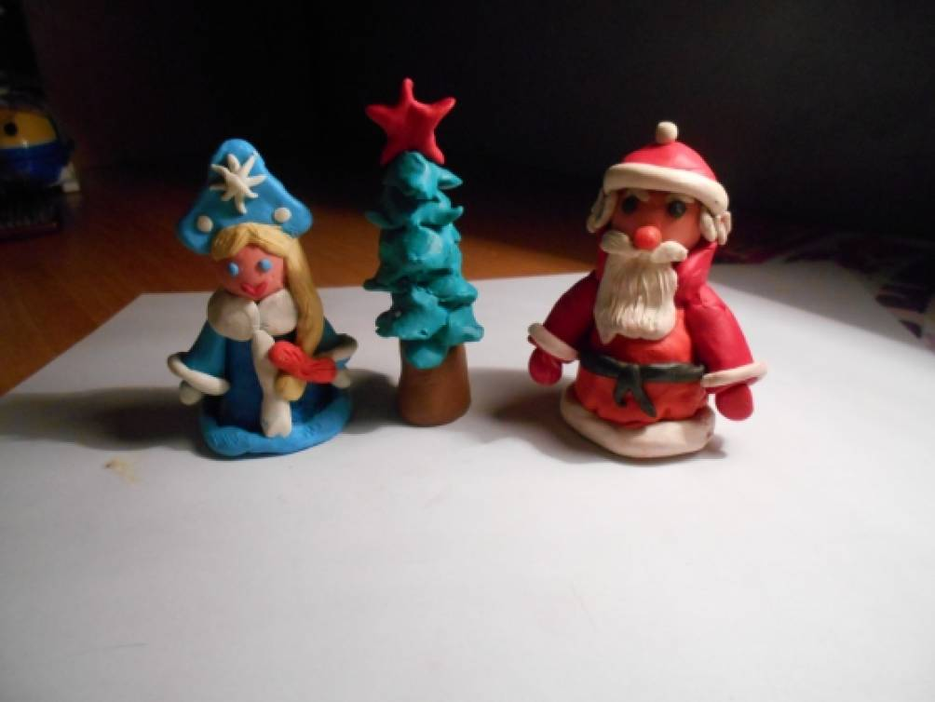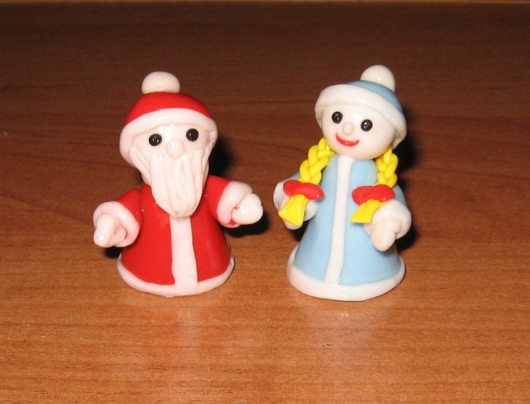
Ни одна новогодняя ёлочка не обходится без Дедушки Мороза и его внучки. А сколько придумано историй и сказок с этими прекрасными персонажами.
Основные цвета для лепки всегда красный, голубой и белый. Основные приёмы - шарики, капельки, сплющивание, работа стеком. Косичка Снегурочки может сплетаться из тонкого жгутика.
-Кроме предложенных мною образов можно придумать много других вариантов для новогоднего подарка. Я с удовольствием посмотрю, что вы предложите в качестве сувенира на этот сказочный праздник, который мы ожидаем целый год …
-Домашнее задание: придумать варианты ёлочных украшений из пластилина.
Обратная связь: Фото и видео самостоятельного выполнения задания отправлять на электронную почту metodistduz@mail.ru
для педагога Яричина Д.М.

